VPAr: Um Ventilador Pulmonar Baseado em Arduino

Carlos LP Souza

Universidade Unigranrio  
Avenida Perimetral Professor José de Souza Herdy,1160 - Jardim Vinte e Cinco de Agosto CEP 25071-202 - Duque de Caxias - RJ

carlos.souza@unigranrio.br

***Abstract.*** *With the advancement of the COVID-19 pandemic, the demand for pulmonary ventilators became very large due to the treatment profile of the disease that affects mainly the respiratory system. Pulmonary ventilators are complex equipment, of high cost and production basically limited to demand.* *Would it then be possible to develop compatible, low-cost, fast production and reliable equipment to be used in the pandemic? Understanding the logic and systematics of a pulmonary ventilator, it is possible to develop the equipment. For development, it is possible to use microcontrolled equipment that meets the system requirements. Finally, by checking the controls, monitoring and alarms, it is possible to answer primarily about the safety of use. This work presents a study on the feasibility of building a pulmonary ventilator, controlled by Arduino.*

**Resumo.** Com avanço da pandemia COVID-19, a demanda por ventiladores pulmonares tornou-se muito grande devido ao perfil de tratamento da doença que atinge principalmente o sistema respiratório. Ventiladores pulmonares são equipamentos complexos, de alto custo e produção basicamente limitada a demanda. Seria então possível desenvolver um equipamento compatível, de baixo custo, rápida produção e confiável suficiente para ser utilizado na pandemia? Entendendo a lógica e a sistemática de um ventilador pulmonar, é possível desenvolver o equipamento. Para o desenvolvimento pode-se utilizar equipamentos microcontrolados que atendam aos requisitos do sistema. Por fim, verificando os controles, monitoramento e alarmes é possível responder primariamente sobre a segurança de uso. Este artigo apresenta um estudo sobre a viabilidade de construção de um ventilador pulmonar, controlado por Arduino.

# 1. Introdução

Segundo o ministério da saúde a COVID-19 é uma doença viral causada pelo vírus SARS-CoV-2 que ataca principalmente o sistema respiratório [1]. Pacientes que são acometidos pela doença e evoluem para casos graves necessitam utilizar ventiladores pulmonares, a fim de garantir a entrada de oxigênio nos pulmões.

O ex-chefe do serviço de pneumologia do hospital Vall d’Hebron na Espanha, Ferran Morell, diz que por causada doença, o sistema imunológico cria uma espécie de membrana nos alvéolos, e isso impede a passagem do oxigênio. O médico Oriol Roca do mesmo hospital explica que essa é uma resposta excessiva do corpo a infecção [2].

Outro grande problema que impacta diretamente no uso dos ventiladores é que os equipamentos não tratam a doença, mas sim, ajudam a manter o paciente vivo enquanto o sistema imunológico luta no combate ao vírus [2], o tempo médio de internação de um paciente nesse estado é de duas semanas e meia, segundo reportagem da revista Exame [3]. Considerando que o aumento de pessoas contaminadas e que podem ter que utilizar ventiladores é exponencial, agravasse ainda mais o problema de necessidade dos equipamentos.

Por essa necessidade tão alta, surgiu o pensamento de avaliar a viabilidade de construção de um ventilador compatível, mais acessível e de rápida produção. Tecnicamente, ventiladores pulmonares são equipamentos que controlam e monitoram grandezas físicas de tempo, pressão, fluxo e volume de acordo com os valores predefinidos pelo operador, baseado em uma terapia médica.

Para analisar a viabilidade do desenvolvimento, foi utilizado o simulador online Tinkercad, adquirido pela empresa Autodesk, que tem o objetivo de auxiliar estudantes no aprendizado de programação e desenvolvimento de objetos 3D. A plataforma se comporta como um equipamento físico e seus componentes, permitindo testes de ligações, desenvolvimento de algoritmos e simulação comportamental do projeto. Logo foi montado o protótipo do equipamento contextualizando alguns sensores e peças que a plataforma não possui, mas que seu funcionamento pode ser simulado.

Este trabalho está estruturado em mais cinco sessões, a segunda trata do referencial teórico, a terceira descreve o VPAr, a quarta compara outras iniciativas brasileiras e pôr fim a quinta trata das conclusões do trabalho.

# 2. Referencial Teórico

Tendo em vista que este trabalho trata de um ventilador pulmonar controlado por Arduino, as subseções seguintes apresentam conceitos relacionados a mecânica respiratória, ventiladores pulmonares, controle de grandezas, modos ventilatórios e Arduino respectivamente.

# 2.1 Ventiladores Pulmonares

O marco dos ventiladores pulmonares se deu em 1928, desenvolvido pelo Professor Philip Drinker o “Pulmão de Aço” (Pulmão de aço, foi como ficou conhecido o equipamento durante a epidemia de Poliomielite na mesma época, representado na Figura 1) utilizava pressão negativa para movimentar o tórax dos pacientes e forçar a entrada de ar nos pulmões [5]. O avanço da tecnologia impulsionou também o avanço dos ventiladores pulmonares e hoje ventiladores pulmonares são equipamentos muito menores e bem mais precisos.

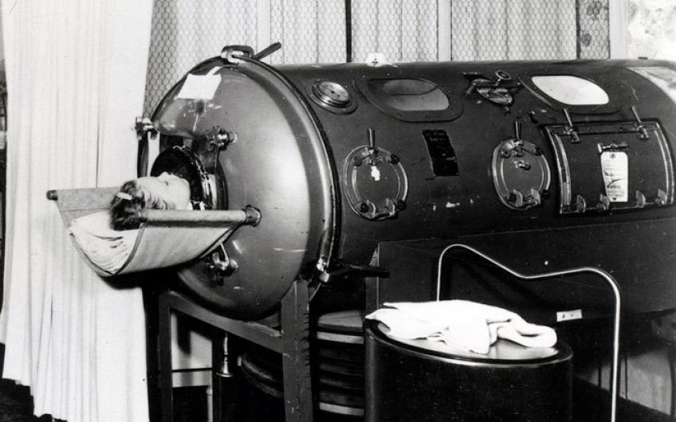

Figura 1: Pulmão de aço.

# 2.2 Grandezas Físicas

Como dito anteriormente, ventiladores são equipamentos que controlam e monitoram grandezas físicas, assim sendo, utilizando a leitura de sensores específicos é possível desenvolver um algoritmo capaz de controlar as variáveis necessárias para o ventilador funcionar, são elas:

Tempo: Duração relativa de um evento. No caso de ventiladores é utilizada para controle dos ciclos respiratórios e monitoramento de alarmes. É registrada pelos microcontroladores por milissegundos e pode ser convertido através de formulas de conversão de tempo.

Pressão: É determinada pela força aplicada em uma área. Em ventiladores pulmonares são utilizados transdutores de pressão que utilizam sensores que podem ser resistivos, capacitivos e indutivos. Ao aplicar pressão no material do sensor, a deformação do material faz com que o valor de tensão na saída do sensor varie proporcionalmente [6]. Normalmente valores de pressão em ventiladores pulmonares são expressos em cmH2O ou milibar, onde 1 cmH2O = 0,9 milibar. O valor de pressão dentro do equipamento tende a ser o mesmo dentro do pulmão, considerando que segundo o princípio de Pascal a pressão exercida em um ponto e igual aos demais. [7]

Fluxo: É a quantidade de uma grandeza que atravessa uma superfície, uma das formas mais utilizadas para obtenção do fluxo insuflado no paciente é através da Lei de Bernoulli associado ao tubo de Venturi ou a pneumotacógrafos [8]. A equação diz que o aumento da velocidade de um fluido incompressível, gera proporcionalmente a redução da pressão no ponto com maior velocidade [8].

Volume: O volume é a quantidade de espaço ocupada por um corpo. Expresso em litros ou mililitros na aplicação proposta. O volume pode ser obtido através da formula de vazão, Q=V/t onde, Q= Vazão, V=Volume e t=Tempo [7]. Com o resultado das medições de fluxo, podemos isolar o volume e obter o resultado.

# 2.3 Modos Ventilatórios

Os ventiladores atuais operam com diversos modos ventilatórios. Esses modos determinam como o equipamento deve se comportar e controlar as grandezas relacionadas. Dos principais modos ventilatórios, vale destacar os modos, ventilação controlada a volume (VCV, do inglês v*olume control ventilation*) e o modo ventilação com pressão controlada (PCV, do inglês *pressure control ventilation)*.

O modo VCV controla o volume de ar a ser injetado no paciente. Tem como vantagem o controle do volume necessário ao paciente e como grande desvantagem que para alcançar o nível do volume selecionado a pressão o sistema pode exceder níveis seguros podendo causar a ruptura dos alvéolos (Barotrauma) [9].

O modo PCV controla os ciclos respiratórios por pressão, assim sendo, reduz os riscos de barotrauma, porém pode haver insuficiência de volume de ar [9].

Por motivos de segurança e visando otimizar o tempo de produção, para o desenvolvimento do ventilador, foi considerado apenas o modo PCV, que ao fim das pesquisas se mostrou mais seguro em casos de erros.

# 2.3.1 Parâmetros de monitoramento e controle do modo PCV

Os parâmetros listados indicam cada grandeza física envolvida no modo PCV, suas variações de valores e a definição de cada uma delas:

* Pressão de pico: Valor de pressão que o equipamento deve atingir no final da insuflação do pulmão durante o tempo inspiratório [9], que deve variar de até 50 mbar.
* Tempo inspiratório: Tempo em que deve ocorrer todo o ciclo de inspiração entre o início da inspiração ao início da expiração.
* Frequência respiratória: É a quantidade de ciclos respiratórios que devem ocorrer por minuto [9], devendo variar de 10 à 30 repetições por minuto.
* Pressão positiva (Peep): Ao final da expiração o equipamento deve manter o nível de pressão configurado [9] a fim de manter os alvéolos insuflados evitando o colabamento dos alvéolos.
* Sensibilidade: Valor de monitoramento que indica esforço de respiração do paciente [9]. É utilizado para disparo de um novo ciclo respiratório.
* Pressão de platô: Estresse que exerce a parede dos alvéolos logo após a pressão de pico [9].

Relação Inspiratória: Relação entre tempo de inspiração e tempo de expiração [9], varia de 1:2 – 1:3.

* Fração inspirada de oxigênio (FiO2): Concentração de oxigênio na mistura dos gases, varia de 21 à 100%. [9]

# 2.3.2 Ciclos respiratórios em modo PCV

Segundo Zuleika M. Kannebley, a ventilação pulmonar se dá pela troca de gases que ocorre nos alvéolos, o que envolve a entrada e saída de ar, ou seja, inspiração e expiração [4].

Após parametrizado o equipamento inicia a operação do modo ventilatório, o equipamento libera a mistura dos gases em 0 mbar e insufla o pulmão até que atinja o limite da pressão de pico e se mantem cheio estabilizando a pressão nos pulmoes durante o tempo inspiratório, (O resultado da pressão estabilizada é reconhecida como pressão de platô). Em seguida o sistema libera a mistura de gases do pulmão do paciente até atingir a pressão de Peep, obedecendo a relação programada inicia-se um novo ciclo inspiratório.

# 2.4 Arduino

Arduino é uma plataforma de prototipagem eletrônica de hardware livre e de placa única [10]. Através dele pode ser modelado o modo ventilatório, dividindo os ciclos respiratórios, monitorando as grandezas relacionadas e gerando os alarmes necessários de erros e falhas a fim de garantir a segurança dos pacientes ao utilizar os equipamentos.

O equipamento possui entradas e saídas digitais e analógicas, que são utilizadas para leitura e controle de sensores e equipamentos. Possui também suporte a display LCD utilizado para visualização e configuração de parâmetros e visualização de mensagens.

Para atender aos ciclos respiratórios em modo PCV, é necessário desenvolver o algoritmo para controlar níveis de pressão em relação ao tempo, monitoramento de alarmes e ajustes de valores.

# 2.5 Diagrama de funcionamento

A Figura 2 descreve o fluxo de configuração denominado configurações iniciais, a rotina do algoritmo principal e o fluxo de monitoramento de alarmes.

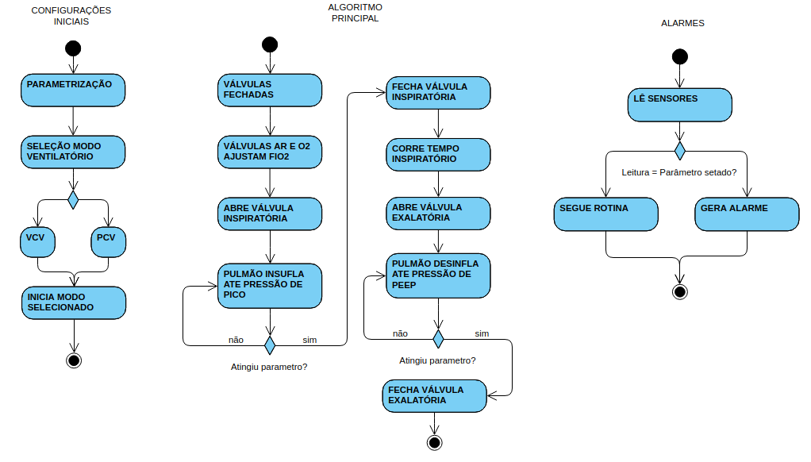

Figura 2: Algoritmos de configuração, principal e alarmes.

# 2.6 Testes realizados

O principal teste foi a alteração dos parâmetros e verificação da resposta do sistema. Ao ajustar os parâmetros nas configurações iniciais, foi utilizada a função Serial.print do Arduino que exibe o resultado do parâmetro da função na porta serial do equipamento, permitindo analisar se o resultado esperado foi atingido.

# 3. VPAr

O VPAr é um ventilador pulmonar desenvolvido utilizando materiais de fácil aquisição visando a rápida produção e o baixo custo. O modo ventilatório do equipamento atual­mente é o modo PCV, considerando ser um modo de operação mais seguro para uso. A Figura 3 representa o protótipo do VPAr desenvolvido com o simulador TinkerCad.

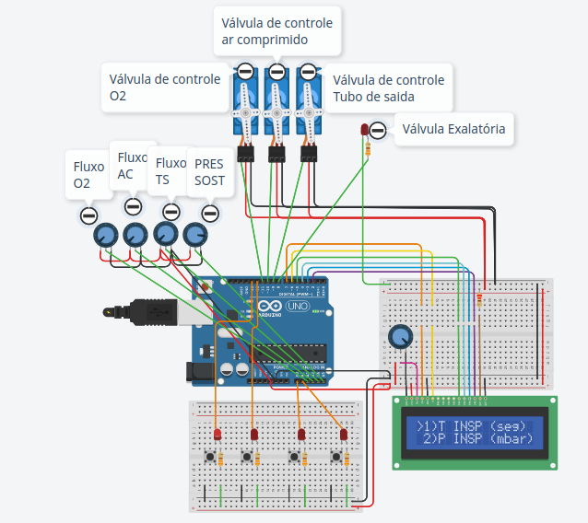

Figura 3: Protótipo simulado do VPAr.

Neste link é possível visualizar o protótipo em funcionamento. <https://youtu.be/Bjy0UDhzjlg>

A Tabela 1 Apresenta os resultados obtidos nos testes realizados durante as simulações no Tinkercad.

Tabela 1: Testes e resultados.

|  |  |  |  |
| --- | --- | --- | --- |
| **Teste** | **Parâmetro configurado** | **Esperado** | **Obtido** |
| Configuração de parâmetros | Todos | Variáveis assumirem o valor configurado. | Ao imprimir as variáveis estas estavam com os valores respectivos. |
| Ajuste de FiO2 | FiO2 | Válvulas de ar comprimido e oxigênio se movessem proporcionalmente ao curso de abertura. | Ao ajustar o valor de FiO2 as válvulas de Ar comprimido e O2 responderam de acordo com a proporção selecionada. |
| Frequência Respiratória (FR), com tempo inspiratório (TI) = 1. | FR = 10 | TI = 1  TE = 5 | TI = 1  TE = 5 |
| Frequência Respiratória (FR), com tempo inspiratório (TI) = 1. | FR = 30 | TI = 1  TE = 1 | TI = 1  TE = 1 |
| Pressão de pico (Simulador não oferece suporte) | Sem suporte | Sem suporte | Sem suporte |
| Alarme pressão (Valores apenas para teste) | Limite acima = 500  Limite Abaixo = 100 | Alerta no display | Ao alterar potenciômetro, o display apresenta mensagem com respectivas mensagens. |
| Alarme fluxo (Valores apenas para teste) | Limite mínimo = 1000 | Alerta no display | Ao alterar potenciômetro, o display apresenta mensagem com respectivas mensagens referenciando origem da falha. |
| Alarme paciente respondendo (Valores apenas para teste) | Limite = 200 | Alerta no display | Ao alterar potenciômetro o display apresenta mensagem Paciente respondendo. |
| Obtenção valor de fluxo à partir da equação de Bernoulli | Área maior m²:  0,000007065  Área menor m²:  0,000004906250  Densidade H2O:  1,29 kg/m³  Variação de pressão:  25000 Pa | Resultado de 1,34 litros por segundo | 1,34 litros por segundo. Alterando a variação de pressão foi alterado o valor da vazão. |
| Obtenção de volume à partir da fórmula de vazão | Fluxo: 1,34 l/s Tempo Inspiratório: 2s | Resultado de 2,68 litros | 2,68 litros. Alterando a variação de pressão foi alterado o valor do volume. |

# 4. Outras Iniciativas Brasileiras

No Brasil existem outras iniciativas envolvidas com desenvolvimento de ventiladores pulmonares com objetivo de auxiliar no tratamento da COVID-19, dentre elas:

* Inspire da USP [11].
* VExCO Coppe UFRJ [12].
* Respirador UFPB [13].

A Tabela 2 apresenta uma comparação entre as iniciativas de desenvolvimento de ventiladores pulmonares, de acordo com as informações divulgadas nas mídias de cada instituição responsável.

Tabela 2: Comparação entre as iniciativas brasileiras.

|  |  |  |  |
| --- | --- | --- | --- |
| **Iniciativas** | **Tipo de geração de gases** | **Controle FiO2** | **Modo Ventilatório** |
| Inspire USP | Ambu | Não | Ambu |
| VExCO Coppe UFRJ | Linha de gases | Sim | PCV |
| Respirador UFPB | Linha de gases | Não | Não informado |
| VPAr | Linha de gases | Não | PCV |

# 5. Conclusão

Foi observado através dos testes realizados com simulador, que através do controle de grandezas físicas associado a retroalimentação dos valores obtidos pelos sensores e resultados de cálculos, foi possível desenvolver um algoritmo capaz de alcançar uma proposta para desenvolvimento de ventiladores pulmonares de baixo custo e rápida produção ajustando as variáveis aos perfis de funcionamento dos atuadores e sensores a serem utilizados.

Os alarmes gerados em casos de falhas permitem desenvolver a segurança de uso, considerando o modo ventilatório PCV, sendo possível então, auxiliar no combate a pandemia. Ventiladores desenvolvidos por esta iniciativa precisam passar por aprovações dos órgãos competentes.

# Referencias

[1] Ministério da saúde. Sobre a doença conteúdo digital. Disponível em: <https://coronavirus.saude.gov.br/sobre-a-doenca#o-que-e-covid> Acessado em: 08 de abril de 2020.

[2] Wallace, Arturo. BBC News Brasil. Coronavírus: como funcionam os respiradores e porque eles são chave na luta contra a COVID-19. Conteúdo digital. <https://www.bbc.com/portuguese/internacional-52101349> Acessado em: 08 de abril de 2020.

[3] Agrela, Lucas. Revista Exame. Estudo mostra sintoma inicial mais comum do contágio pelo coronavírus Conteúdo digital. Disponível em: <https://exame.abril.com.br/ciencia/estudo-mostra-sintoma-inicial-mais-comum-do-contagio-pelo-coronavirus/> Acessado em: 08 de abril de 2020.

[4] Kannebley, Zuleika M. Ventilação artificial com auxilio de respirador Bird-Mark 7. Rev. Bras. Enferm. vol.26 no.3 Brasília Apr./June 1973. Conteúdo digital. Disponível em: <https://www.scielo.br/scielo.php?script=sci_arttext&pid=S0034-71671973000200148>

[5] Pascoal, Ilma aparecida; Villalba, Wander Oliveira; Pereira, Mônica Corso. Insuficiência respiratória crônica nas doenças neuromusculares: diagnóstico e tratamento. Jornal bras. pneumol. vol.33 no.1 São Paulo Jan./Feb. 2007. Conteúdo digital. Disponível em: <https://www.scielo.br/scielo.php?pid=S1806-37132007000100016&script=sci_arttext&tlng=pt> Acessado em: 08 de abril de 2020.

[6] Silveira, Cristiano Bertulucci. Como Funciona o Transdutor de Pressão. Conteúdo digital. Disponível em: <https://www.citisystems.com.br/transdutor-de-pressao/> Acessado em: 08 de abril de 2020.

[7] Brunetti, Franco (2008). Mecânica dos fluídos 2ª Edição. Editora Pearson.

[8] Hibbler, R.C. (2016). Mecânica dos fluídos. Editora Pearson. Página 207.

[9] Morato, José Benedito; Sandri, Priscila; Guimarães, Hélio Penna. (2016). ABC da Ventilação Mecânica. Editora Atheneu.

[10] Wikipédia. Arduino. Conteúdo digital. Disponível em: <https://pt.wikipedia.org/wiki/Arduino> Acessado em: 17 de maio de 2020.

[11] Poli USP. Inspire – Ventilador pulmonar aberto de baixo custo. Disponível em: <https://www.poli.usp.br/inspire> Acessado em: 17 de maio de 2020.

[12] Fundação Coppetec - Vexco ventilador pulmonar simples e facilmente replicável. Disponível em:<https://sites.google.com/peb.ufrj.br/ventiladorcoppe/projeto/Tecnicas?authuser=0> Acessado em: 17 de maio de 2020.

[13] UFPB – Respirador Pulmonar. Disponível em: <http://www.ufpb.br/inova/contents/noticias/respirador-da-ufpb-37-vezes-mais-barato-ficara-com-licenca-aberta-para-empresas-produzirem> Acessado em: 17 de maio de 2020.